### 2008年民政事业发展统计公报

2008年是我国改革开放三十周年，也是民政部恢复设立三十周年。在党中央、国务院及各级党委、政府的正确领导下，在有关部门和社会各界的支持配合下，各级民政部门干部职工坚持以邓小平理论和“三个代表”重要思想为指导，深入贯彻落实科学发展观，坚决贯彻执行党中央、国务院的各项战略部署，在抗击低温雨雪冰冻灾害和汶川地震两场历史罕见的巨灾斗争中作出了卓著贡献，各项民政工作取得了新进展，民政事业呈现出蓬勃发展的新局面。

**一、社会组织建设与管理取得新进展**

积极探索创新社会组织管理体制机制，不断提高社会组织管理和服务水平。完善社会组织管理相关配套制度建设，推动建立公益组织捐赠税前扣除资格的认定和监管机制，与有关部门联合下发《关于社会组织专职工作人员参加养老保险有关问题的通知》。组织召开第一次全国社会组织执法监察会议，部署规范社会组织的执法监察。开展社会组织评估，探索制定社会组织评估等级动态管理机制。引导社会组织加强自身建设，社会组织服务社会能力进一步提高，整体影响力日益增强。

截至2008年底，全国共有社会组织41.4万个，比上年增长7.0％；这些社会组织业务范围涉及科技、教育、文化、卫生、劳动、民政、体育、环境保护、法律服务、社会中介服务、工伤服务、农村专业经济等社会生活的各个领域，吸纳社会各类人员就业475.8万人，比上年增长4.2％；形成固定资产805.8亿元，比上年增长18.2％；各类费用支出964.8亿元，比上年增长7.2％；社会组织增加值为372.4亿元，比上年增长21.1％，占各类民政管理单位增加值比重22.6%，占第三产业（服务业）增加值比重为0.31%。接收社会捐赠77.3亿元，接收捐赠实物折价26.1亿元。

截至2008年底，全国共有社会团体23万个，比上年增长8.5%。按照社团活动地域范围划分，全国性及跨省（自治区、直辖市）的1781个，省级及省内跨地（市）域的22810个，地级社团62004个，县级社团143086个。按照社团服务的主要领域划分，工商服务业类20945个，科技研究类19369个，教育类13358个，卫生类11438个，社会服务类29540个，文化类18555个，体育类11780个，生态环境类6716个，法律类3236个，宗教类3979个，农业及农村发展类42064个，职业及从业组织类15247个，国际及其他涉外组织类572个，其他32882个。

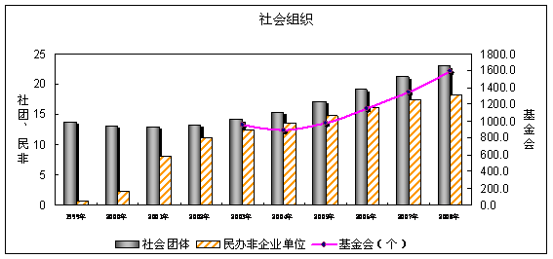

|  |  |  |  |  |  |  |  |  |
| --- | --- | --- | --- | --- | --- | --- | --- | --- |
| 指标 | 2001年 | 2002年 | 2003年 | 2004年 | 2005年 | 2006年 | 2007年 | 2008年 |
| 社会团体 | 12.9 | 13.3 | 14.2 | 15.3 | 17.1 | 19.2 | 21.2 | 23.0 |
| 民办非企业 | 8.2 | 11.1 | 12.4 | 13.5 | 14.8 | 16.1 | 17.4 | 18.2 |
| 基金会(个) |  |  | 954 | 892 | 975 | 1144 | 1340 | 1597 |

全国共有民办非企业单位18.2万个，比上年增长4.6％。其中：工商服务业类2068个，科技研究类9411个，教育类88811个，卫生类27744个，社会服务类25836个，文化类6505个，体育类5951个，生态环境类908个，法律类862个，宗教类281个，农业及农村发展类1166个，职业及从业组织类1441个，国际及其他涉外组织类21个，其他11377个。从地域分布来看，民办非企业单位登记数量超过3万个的省份为山东省，超过1万个的省份有江苏省、浙江省、湖北省、广东省、四川省。

全国共有基金会1597个，比上年增长19.2%，其中：公募基金会943个，非公募基金会643个。民政部登记的基金会133个，其中公募基金会和非公募基金会共接收社会各界捐赠53.6亿元，接收捐赠实物折价17.1亿元。

注：由于社会组织年检工作在每年的六月底完成，社会组织接收捐赠数据为2007年数据。

**二、拥军优抚安置制度继续完善**

稳步推进军休干部住房、退役士兵安置、优抚医疗保障等各项改革。调整完善各项政策，扎实推进“五项”政策落实。新型优抚医疗保障制度全面实施。提高优抚对象抚恤补助标准，优抚安置保障水平大幅提升。下发《关于进一步做好拥军优抚安置工作大力支持灾区抗震救灾重建家园的通知》等4个指导性文件，妥善处理相关优抚安置工作，指导慰问救灾部队，完成应急军供保障任务。

截至2008年底，国家抚恤、补助各类重点优抚对象633.2万人，比上年增加10.8万人，增长1.7％。其中伤残人员87.1万人，比上年增长0.8％；带病回乡退伍军人119.3万人，比上年增长5.2%；在乡复员军人192万人，比上年下降3.5%；在乡退伍红军老战士1622人，比上年下降20.8％，在乡西路军红军老战士440人，比上年下降54.5％，红军失散人员4.7万人，比上年下降25.4％；烈士遗属33.2万人，比上年下降2.8%，因公牺牲、病故军人遗属14.6万人，比上年下降0.6%。

优抚医疗保障改革在全国普遍推行。落实《优抚对象医疗保障办法》，下发《关于进一步加强优抚对象医疗保障工作的通知》，中央财政安排优抚对象医疗补助资金20亿元，使224.8万优抚对象享受了优抚医疗保障。



单位：万人、亿元、％

|  |  |  |  |  |  |  |  |  |
| --- | --- | --- | --- | --- | --- | --- | --- | --- |
| 指标 | 2001年 | 2002年 | 2003年 | 2004年 | 2005年 | 2006年 | 2007年 | 2008年 |
| 国家抚恤、补助优抚对象 | 450.7 | 459.0 | 464.9 | 462.0 | 460.3 | 462.6 | 622.4 | 633.2 |
| 抚恤事业费 | 69.5 | 74.7 | 87.9 | 104.1 | 143.6 | 178.8 | 210.8 | 253.6 |
| 抚恤事业费年增长率 | 9.5 | 7.5 | 17.7 | 18.4 | 37.9 | 24.5 | 17.9 | 20.3 |

2008年各级政府共批准烈士297人，均为省级人民政府批准；全国共有烈士纪念建筑物14975处，其中，零散烈士纪念建筑物7569处。

军休干部、退役士兵和无军籍职工的交接和安置工作顺利开展。全年共接收安置退役士兵、复员干部39.7万人，比上年增加6.4％。其中退伍义务兵34.3万人（城镇义务兵17.4万人）；转业、复员士官5.2万人，复员干部1429人。军休安置管理工作持续稳定发展，全年共接收军队离退休干部、无军籍退休退职职工2.1万人，比上年降低23.8％，军休干部政治待遇、生活待遇得到较好落实。

截至2008年底，全国有各类优抚安置单位4913个，比上年增加188个，比上年增长4.0％。其中军休所（含管理中心）1846个，军供站329个，烈士纪念建筑物管理单位1133个，荣誉军人康复医院42个，复员军人慢性病 疗养院34个，复退军人精神病院85个，光荣院1444个。优抚类收养性床位11.4万张，比上年增长16.3％，年末收养各类人员7.8万人，比上年增长16.4％。

**三、应急救援、减灾救灾能力进一步提高**

2008年，我国重特大自然灾害频发，特别是南方部分地区严重低温雨雪冰冻灾害和汶川特大地震两场历史罕见的巨灾波及范围极广、伤亡人员极多、经济损失极重、社会影响极深、救灾难度极大。2008年，全国农作物受灾面积39990千公顷，比上年下降18.4％。绝收面积4032.2千公顷，比上年下降29.8％；2008年全国各类自然灾害共造成约47795万人（次）不同程度受灾，因灾死亡88928人，是自1976年唐山大地震以来，因灾死亡人数最多的一年；倒塌房屋1097.8万间，比上年增加951.1万间；直接经济损失11752.4亿元，比上年增长397.4％。

面对历史罕见的两场巨灾，全国民政系统始终把受灾群众的利益放在高于一切的位置，全力以赴组织开展抗灾救灾工作，紧急启动应急响应。及时发布救灾信息，为科学决策和社会动员提供服务。迅速出台救灾政策，迅速调拨救灾款物，切实保障灾民生活。妥善处理遇难人员遗体，做好亲属抚慰工作。广泛动员社会力量，全民参与抗灾救灾。发挥科技支撑作用，认真组织开展灾害评估。协助恢复生产生活秩序，维护灾区社会稳定。扎实推进农房恢复重建，帮助灾区重建家园。全年共启动国家救灾应急响应38次，先后向灾区派出50个救灾工作组，指导地方政府紧急转移安置人口2682.2万人（次），完成灾区恢复重建民房631.5万间。出台中央临时生活救助后续生活救助和“三孤”人员救助安置等政策。提高救灾补助标准，增加补助项目，拓展救灾受益人群范围，切实保障灾时、灾后受灾群众基本生活。

民政部为应对巨灾开展了三次大规模的救灾捐赠活动，特别是汶川地震后，社会各界的捐赠热情空前高涨，形成了建国以来规模最大的救灾捐赠热潮，先后接收了160多个国家和10个国际组织提供的资金、物资和人员援助。捐赠款物极大地补充了国家救灾资源，为安置受灾群众生活和灾后恢复重建发挥了重要作用。

防灾减灾工作全面推进，实施《国家综合减灾“十一五”规划》，加快中央救灾物资储备库建设，成功发射“环境与灾害监测预报小卫星星座”A星、B星。开展农村危房改造试点，帮助农村困难群众改善人居环境，增强抵御自然灾害能力。创建全国综合减灾示范社区284个，城乡基层救灾工作取得新的成效。

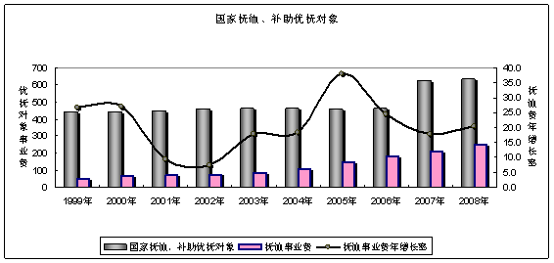

|  |  |  |  |  |  |  |  |  |
| --- | --- | --- | --- | --- | --- | --- | --- | --- |
| 单位：人 | | | | | | | | |
| 指标 | 2001年 | 2002年 | 2003年 | 2004年 | 2005年 | 2006年 | 2007年 | 2008年 |
| 因灾死亡人口 | 2583 | 2840 | 2259 | 2250 | 2475 | 3186 | 2325 | 88928 |

**四、社会救助工作成效显著**

继续规范城乡居民最低生活保障制度。大幅度增加资金投入，积极采取措施应对物价波动。初步建立与经济发展、物价波动相协调的低保标准动态调整机制，救助水平显著提高。保障了2330多万城镇贫困人口的基本生活，城市居民最低生活保障制度进入了平稳运行时期。2008年底，全国共有1110.5万户、2334.8万城市居民得到了最低生活保障。全年各级财政共支出低保资金393.4亿元，比上年增长41.8％。得到最低生活保障人员中：在职人员82.2万人，占总人数的3.5％；灵活就业人员381.7万人，占总人数的16.3％；老年人316.7万人，占总人数的13.6％；登记失业人员564.3万人，占总人数的24.3％，未登记失业人员402.2万人，占总人数的17.2％，在校生358.1万人，占总人数的15.3％，其他未成年人229.6万人，占总人数的9.8％。

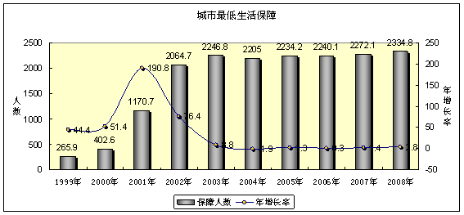

|  |  |  |  |  |  |  |  |  |
| --- | --- | --- | --- | --- | --- | --- | --- | --- |
| 单位：万人、% | | | | | | | | |
| 指标 | 2001年 | 2002年 | 2003年 | 2004年 | 2005年 | 2006年 | 2007年 | 2008年 |
| 保障人数 | 1170.7 | 2064.7 | 2246.8 | 2205.0 | 2234.2 | 2240.1 | 2272.1 | 2334.8 |
| 年增长率 | 190.8 | 76.4 | 8.8 | -1.9 | 1.3 | 0.3 | 1.4 | 2.8 |

2008年全国城市最低生活保障月人均保障水平143.7元，比上年提高39.9％；全国城市居民最低生活保障平均标准205.3元，比上年提高12.6％。

农村最低生活保障制度在全国范围内普遍建立。截至2008年底，已有1982.2万户、4305.5万人得到了农村最低生活保障，比上年同期增加739.2万人，增长了20.7％，农村低保正向应保尽保的目标迈进。平均低保标准82.3元/人、月，比上年同期提高12.3元，增长17.6%。全年共发放农村最低生活保障资金228.7亿元，比上年增长109.6％，人均补差50.4元/月，比上年同期提高11.6元，增长29.9%。

深入贯彻《农村五保供养工作条例》，农村五保供养基本实现应保尽保。截至2008年底，全国农村五保老人得到五保救济的人数为548.6万人，521.9万户，分别比上年同期增长3.3％和4.6％。其中集中供养155.6万人，农村五保集中供养平均标准为2176.1元/人、年，平均支出水平为2055.7元/人；分散供养393万人，农村五保分散供养平均标准为1624.4元/人、年，平均支出水平为1121.0元/人。此外，还有831万人次得到了农村临时救济。

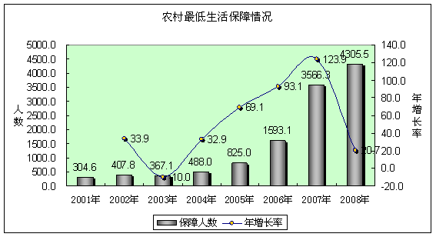

|  |  |  |  |  |  |  |  |  |
| --- | --- | --- | --- | --- | --- | --- | --- | --- |
| 单位：万人、% | | | | | | | | |
| 指标 | 2001年 | 2002年 | 2003年 | 2004年 | 2005年 | 2006年 | 2007年 | 2008年 |
| 保障人数 | 304.6 | 407.8 | 367.1 | 488.0 | 825.0 | 1593.1 | 3566.3 | 4305.5 |
| 年增长率 |  | 33.9 | -10.0 | 32.9 | 69.1 | 93.1 | 123.9 | 20.7 |

覆盖城乡的医疗救助制度全面建立。城市医疗救助制度从试点时期进入全面实施阶段，农村医疗救助制度进一步规范完善，我国城乡医疗救助模式基本确立。

全年农村医疗救助支出38.3亿元，其中：资助参加新型农村合作医疗资金7.1亿元,大病救助资金27.4亿元。累计救助贫困农民4191.9万人次，其中：民政部门资助参加合作医疗3432.4万人次，人均资助参合水平20.7元；民政部门资助大病救助759.5万人次，人均救助水平360.3元。

全年城市医疗救助支出29.7亿元，其中：民政部门资助参保资金3.9亿元，城市民政部门医疗救助21.4亿元。累计救助1086.2万人次，其中：民政部门资助参保642.6万人次，人均救助水平60.5元；城市民政部门医疗救助443.6万人次。人均医疗救助水平483.5元。

救助管理和流浪未成年人救助保护工作成效显著，规范化水平不断提高。积极做好应急救助管理工作，指导相关民政部门和救助管理机构紧急启动应急预案，妥善做好受助人员临时性接纳、安置工作。印发《2008年奥运会期间救助管理工作方案》，指导各地妥善做好奥运期间救助管理工作，为成功举办奥运会做出积极贡献。顺利实施“十一五”流浪未成年人救助保护项目，重点建设96个流浪未成年人救助保护中心。截至2008年底，全国共有救助单位1422个（其中救助管理站1334个，流浪儿童救助保护中心88个），床位5.1万张，全年救助城市生活无着的流浪乞讨人员157.3万人次,其中未成年人15.6万人次。

**五、社会慈善事业蓬勃发展**

全国范围的社会捐助活动广泛展开，特别是低温雨雪冰冻灾害和汶川特大地震抗灾救灾捐赠工作成效显著，各级民政部门与有关部门通力协作、精心组织策划，慈善组织积极行动，人民群众广泛参与，形成了建国以来最大规模的社会捐赠行动。同时也出现了建国以来最大规模的社会志愿服务行动，为争取抗灾救灾斗争的伟大胜利做出了巨大贡献。

截至2008年底，全国共建立经常性社会捐助工作站、点和慈善超市3.8万个（其中：慈善超市7035个），基本形成覆盖全国城市的社会捐助网，并逐步拓展到部分乡镇、社区。全年共接收社会各界捐款共计764亿元，其中民政部门498.8亿元，慈善会187.9亿元，各类在民政部门登记的社会组织77.3亿元。捐赠物资折款19.6亿元，比上年增长25.6％，接收捐赠衣被115816万件，其中：棉衣被29655.5万件。间接接收其他部门转入的社会捐款139.8亿元，衣被98082.6万件，其中：棉衣被11668.6万件，捐赠物资折款70171.4万元。这些捐赠款物使5202.9万人（次）困难群众受益。

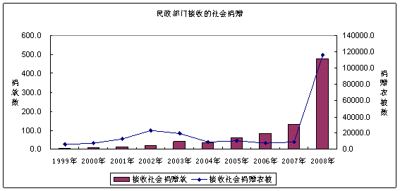

|  |  |  |  |  |  |  |  |  |
| --- | --- | --- | --- | --- | --- | --- | --- | --- |
| 单位：亿元、万件 | | | | | | | | |
| 指标 | 2001年 | 2002年 | 2003年 | 2004年 | 2005年 | 2006年 | 2007年 | 2008年 |
| 社会捐赠款 | 11.7 | 19.0 | 41.0 | 34.0 | 60.3 | 83.1 | 132.8 | 479.3 |
| 社会捐赠衣被 | 12635.4 | 22961.1 | 19648.8 | 8957.2 | 10355.0 | 7123.6 | 8756.8 | 115816.3 |

**六、基层群众自治组织建设进一步得到加强**

2008年村委会换届选举工作进展顺利，村党组织领导的充满活力的村民自治机制进一步健全，村干部队伍建设得到加强，各地重点解决选举中存在的突出问题成效明显。村务公开、民主管理不断深化。全年共有26.6万个村委会完成选举，参与选举的村民登记数为32354.8万人，参与投票人数为26882.4万人。

村委会和居委会的结构得到了进一步调整。截至2008年底,基层群众自治组织共计68.7万个，其中：村委会60.4万个,比上年减少0.9万个，降低1.4％，村民小组480.9万个,比上年增长14万个，村委会成员233.9万人，比上年降低3%；社区居委会83413个，比上年增加1407个，增长了1.7％，居民小组128.7万个,比上年增加6.4万个，居委会成员42.2万人，比上年增加1.3%。

**七、和谐社区建设扎实推进**

城市社区建设在新的起点上迈出新步伐，完成《“十一五”社区服务体系发展规划》重点项目审核工作。城市社区服务正向纵深发展。积极推进农村社区建设试验工作，确定了全国农村社区建设实验县（市、区）304个，占全部县（市、区）的10.6％。

把居家养老作为推进养老服务社会化工作的重心，加强和完善社区照料的依托功能。截至2008年底，全国共有综合性社区服务中心9873个，比上年增长5.9％，其中提供住宿的社区服务中心620个，不提供住宿的社区服务中心9253个；街道社区服务中心10798个，比上年增长5.6％；居委会社区服务站30021个，其他社区服务设施12.2万个，城市便民、利民服务网点75.9万个。社区志愿服务组织30.4万个。

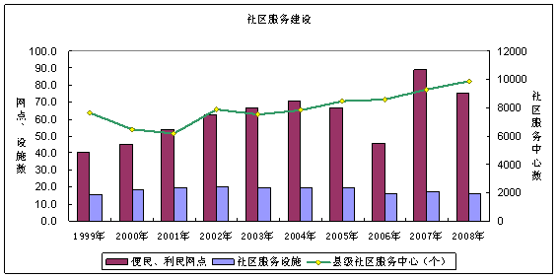

|  |  |  |  |  |  |  |  |  |
| --- | --- | --- | --- | --- | --- | --- | --- | --- |
| 指标 | 2001年 | 2002年 | 2003年 | 2004年 | 2005年 | 2006年 | 2007年 | 2008年 |
| 县级社区服务中心（个） | 6179 | 7898 | 7520 | 7804 | 8479 | 8565 | 9319 | 9873 |
| 街道社区服务中心 |  |  |  |  |  |  | 1.0 | 1.1 |
| 居委会社区服务站 |  |  |  |  |  |  | 5.0 | 3.0 |
| 社区服务设施 | 19.6 | 19.9 | 19.6 | 19.8 | 19.5 | 16.0 | 17.2 | 16.2 |
| 便民、利民网点 | 54.0 | 62.3 | 66.8 | 70.4 | 66.5 | 45.8 | 89.3 | 74.9 |

积极开展社区就业和社区服务。通过与社区综合服务设施统筹规划，探索建立起市、区、街三级社区就业服务设施网络。积极开发公益性服务岗位，重点开发面向社区居民的便民利民服务岗位和面向社会福利对象的福利服务岗位。目前，社区服务已经成为新兴的吸纳就业的领域，2008年城市社区共吸纳从业人员202万人，其中：安置下岗失业人员58.6万人。

**八、社会福利事业加快发展**

以居家养老为基础，社区养老为依托，机构养老为补充的社会福利服务体系基本形成。推进养老服务社会化。以 “儿童福利机构建设蓝天计划”、“农村五保供养服务设施建设霞光计划”为标志的社会福利服务基础设施建设成效显著，引起社会重视。社会福利的孤老保障开始向社会养老服务延伸。社会福利社会化有新进展。截至2008年底，全国各类收养性社会福利单位4.0万个，床位279.4万张，比上年增长11.2％；收养221.9万人，比上年增长11％。

大力支持和鼓励社会力量兴办老年福利机构。启动实施全国县（市、区）社会福利中心建设项目。全国各类老年福利机构35632个，床位234.5万张，比上年增长10.2%，收养各类人员189.6万人，比上年增长10.2%。其中：城市老年福利机构5264个，床位41.5万张，收养老年人29万人；农村五保供养服务机构30368个，床位193万张，收养老年人160.6万人。有效缓解了老年福利服务的供需矛盾。

全国各类社会福利院1522个，床位数21.6万个，收养各类人员15.5万人。

|  |  |  |  |  |  |  |  |
| --- | --- | --- | --- | --- | --- | --- | --- |
| 指标 | 床位数（万张、%） | | | 收养救助人数（万人、%） | | | 年末床位利用率（%） |
| 2007年 | 2008年 | 比上年增减（%） | 2007年 | 2008年 | 比上年增减（%） |
| 全国合计 | 257.6 | 286.1 | 11.1 | 203.4 | 224.5 | 10.4 | 78.5 |
| 一、收养类单位 | 251.3 | 279.4 | 11.2 | 200 | 221.9 | 11.0 | 79.4 |
| （一）优抚类收养单位 | 9.8 | 11.4 | 16.3 | 6.7 | 7.8 | 16.4 | 68.4 |
| 1.荣誉军人康复医院 | 0.7 | 0.8 | 14.3 | 0.5 | 0.5 | 0.0 | 62.5 |
| 2.复员军人慢性病疗养院 | 0.5 | 0.6 | 20.0 | 0.4 | 0.4 | 0.0 | 66.7 |
| 3.复退军人精神病院 | 1.6 | 1.8 | 12.5 | 1.3 | 1.5 | 15.4 | 83.3 |
| 4.光荣院 | 7 | 8.2 | 17.1 | 4.5 | 5.4 | 20.0 | 65.9 |
| （二）福利类收养单位 | 241.2 | 268 | 11.1 | 193.3 | 214.1 | 10.8 | 79.9 |
| 1.社会福利院 | 18.5 | 21.6 | 16.8 | 14.2 | 15.5 | 9.2 | 71.8 |
| 2.儿童福利院 | 3.3 | 4 | 21.2 | 2.9 | 3.4 | 17.2 | 85.0 |
| 3.社会福利医院 | 3.1 | 3.6 | 16.1 | 2.7 | 3.1 | 14.8 | 86.1 |
| 4.城镇老年福利机构 | 33 | 41.5 | 25.8 | 22.6 | 29 | 28.3 | 69.9 |
| 5.农村五保供养福利机构 | 179.8 | 193 | 7.3 | 149.3 | 160.6 | 7.6 | 83.2 |
| 6.其它收养性单位 | 3.5 | 4.3 | 22.9 | 1.6 | 2.5 | 56.3 | 58.1 |
| 二、社区类收养单位 | 1.6 | 1.6 | 0.0 | 0.8 | 0.9 | 12.5 | 56.3 |
| 三、救助类单位 | 4.7 | 5.1 | 8.5 | 2.6 | 1.7 | -34.6 | 33.3 |

儿童福利事业取得重大进展。推进孤儿福利制度建设，继续实施“儿童福利机构建设蓝天计划”，建立“残疾孤儿手术康复明天计划”长效机制。启动实施“重生行动—全国贫困家庭唇腭裂儿童手术康复计划”。制定《关于汶川大地震四川省“三孤”人员救助安置的意见》，全力做好汶川地震孤儿安置工作和生活保障。截至2008年底，全国各类收养性单位共收养儿童9万余人，比上年增长11.1％。全国儿童福利院共计290个，比上年增长7.8％；床位4万张，比上年增长21.2％。民政部等15部门《关于加强孤儿救助工作的意见》的出台和贯彻落实，使孤儿社会福利内容由单纯养育向教育、医疗、康复、成年后的住房和就业拓展。

此外，全国共有社会福利医院（精神病院）159个，床位数3.6万张，收养各类人员3.1万人。

社会福利业是现代服务业的重要组成部分，在国民经济行业分类中，社会福利业主要是由我部管理的社会福利机构组成。2008年社会福利业增加值为210.7亿元，比上年增长19.8％，占服务业的比重0.18%，比上年增加0.04个百分点。

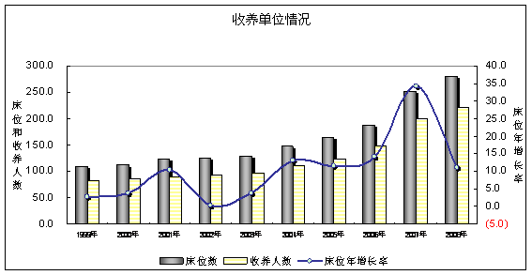

|  |  |  |  |  |  |  |  |  |
| --- | --- | --- | --- | --- | --- | --- | --- | --- |
| 单位：万张、万人、% | | | | | | | | |
| 指标 | 2001年 | 2002年 | 2003年 | 2004年 | 2005年 | 2006年 | 2007年 | 2008年 |
| 床位数 | 124.7 | 125.1 | 129.8 | 146.8 | 163.9 | 187.1 | 251.3 | 279.4 |
| 收养人数 | 89.3 | 92.6 | 96.5 | 110.9 | 123.6 | 147.0 | 200.0 | 221.9 |
| 床位年增长率 | 10.4 | 0.3 | 3.8 | 13.1 | 11.6 | 14.1 | 34.3 | 11.2 |

调整和完善福利企业优惠政策，拓宽残疾人的就业渠道。社会福利企业进一步优化组合，实现了减员增效。截至2008年底，全国共有福利企业23780个，比上年减少1194个；残疾职工61.9万人，比上年增加5.6万人；实现利润118.4亿元，比上年减少30.1％；年末固定资产1412.7亿元, 比上年增加10.6％。

**九、社会事务管理服务水平不断提高**

婚姻登记规范化建设深入开展。明确规范化建设目标，指导婚姻登记机关切实提高婚姻登记管理与服务水平。印发《民政部关于做好北京奥运会期间婚姻登记工作的通知》，指导各地做好奥运期间结婚登记工作。平稳过渡了2008年8月8日建国以来规模最大的婚姻登记高峰，全面实现了“平安登记、满意登记”的目标。

2008年全国办理结婚登记1098.3万对，比上年增加106.9万对，增长10.8％。其中：内地居民登记结婚1093.2万对，比上年增加106.9万对；涉外及华侨、港澳台居民登记结婚5.1万对，与上年持平；粗结婚率为8.3‰，比上年上升0.8个千分点。2008年20-24岁办理结婚登记的公民占结婚总人口比重最多，占37.9%，25-29岁占35.3%，30-34岁占10.7%，35-39岁占5.8%，40岁以上占10.3%，与以前年份年龄结构情况相比，25-29岁结婚登记的比例增长最快，体现了我国晚婚晚育政策深入人心；从结婚人口区域分布来看，结婚登记超过50万对的省份有河北、江苏、安徽、山东、河南、湖北、湖南、广东、广西和四川，比上年增加了3个省。

2008年办理离婚手续的有226.9万对，比上年增加17.1万对，增长8.1％，粗离婚率为1.71‰, 比上年增加0.12个千分点。其中：民政部门登记离婚160.9万对，比上年增长10.5%，法院办理离婚65.9万对，比上年上升2.8%。

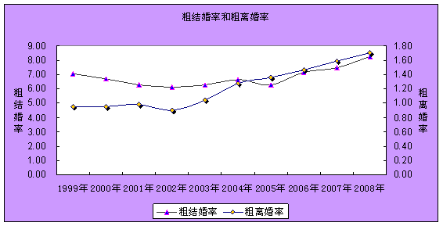

单位：‰

|  |  |  |  |  |  |  |  |  |
| --- | --- | --- | --- | --- | --- | --- | --- | --- |
| 指标 | 2001年 | 2002年 | 2003年 | 2004年 | 2005年 | 2006年 | 2007年 | 2008年 |
| 粗结婚率 | 6.30 | 6.10 | 6.30 | 6.65 | 6.30 | 7.19 | 7.50 | 8.27 |
| 粗离婚率 | 0.98 | 0.90 | 1.05 | 1.28 | 1.37 | 1.46 | 1.59 | 1.71 |

制定民政部《收养登记工作规范》，促进收养登记规范化建设。印发《民政部办公厅关于做好收养灾区孤儿咨询工作的紧急通知》，指导相关民政部门引导群众理性收养。与公安、司法等部门联合下发了《关于解决国内公民私自收养子女有关问题的通知》，推动解决事实收养问题。2008年全国收养登记合计42550件，其中：中国公民收养登记37009件，外国人收养登记5541件。被收养人合计44115人，其中残疾儿童2833人，女性31065人。

殡葬改革稳步推进，殡葬服务管理进一步加强，殡仪服务水平有新的提高。首次启动清明节祭扫应急管理预案，下发《关于做好清明节期间文明祭扫安全保障工作的紧急通知》，开展清明节组织保障工作。及时妥善开展“5.12”地震遗体处理工作。截至2008年底，全国共有殡葬事业单位3754个，比上年增加85个，其中殡仪馆1692个，比上年减少16个；殡葬管理单位853个，比上年减少54个；民政部门管理的公墓1209个，比上年增加47个。殡葬职工共有7.5万人，其中殡仪馆职工4.5万人；火化炉4789台；火化遗体453.4万具，比上年增加11.3万具，火化率48.5％，比上年上升0.1个百分点。

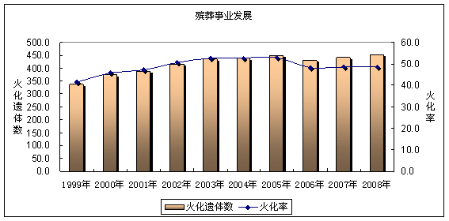

|  |  |  |  |  |  |  |  |  |
| --- | --- | --- | --- | --- | --- | --- | --- | --- |
| 单位：万具、％ | | | | | | | | |
| 指标 | 2001年 | 2002年 | 2003年 | 2004年 | 2005年 | 2006年 | 2007年 | 2008年 |
| 火化遗体数 | 386.7 | 415.2 | 435.0 | 436.9 | 450.2 | 430.2 | 442.1 | 453.4 |
| 火化率 | 47.3 | 50.6 | 52.7 | 52.5 | 53.0 | 48.2 | 48.4 | 48.5 |

**十、区划边界地名管理工作稳步开展**

稳妥推进了行政区划体制改革创新。完成《行政区划管理条例》的修订，审慎报批县以上行政区划调整、驻地迁移及更名等事项，加强对各地乡镇村撤并工作及乡镇管理与服务的指导，规范地名管理工作，全力实施地名公共服务工程建设，推进地名信息化服务，开展全国地名公共服务工程检查督促和指导、县乡镇地名设标工作和地名规划工作，逐步建立健全界线管理制度，及时调处边界纠纷，如期完成年度省界联检，稳步推进全国平安边界创建活动。

2008年底全国乡镇级区划总数为40828个。乡镇区划总数为34301个，比上年减少68个，其中：镇19234个，比上年减少15个；乡15067个（含民族乡1097个），比上年减少53个。街道办事处6524个，比上年增加90个。

IMG_266

|  |  |  |  |  |  |  |  |  |
| --- | --- | --- | --- | --- | --- | --- | --- | --- |
| 单位：个 | | | | | | | | |
| 指标 | 2001年 | 2002年 | 2003年 | 2004年 | 2005年 | 2006年 | 2007年 | 2008年 |
| 乡 | 19341 | 18639 | 18064 | 17451 | 15951 | 15306 | 15120 | 15067 |
| 镇 | 20374 | 20601 | 20226 | 19883 | 19522 | 19369 | 19249 | 19234 |
| 街道 | 5510 | 5576 | 5751 | 5904 | 6152 | 6355 | 6434 | 6524 |

**十一、福利彩票发行管理平稳运行**

福利彩票的社会关注程度和社会影响力不断提高，为我国的社会福利事业做出了积极的贡献。2008年福利彩票销售额604亿元，同比下降4.5%，筹集公益金211.4亿元，同比下降2.6%。2008年民政系统彩票公益金共支出119.5亿元，资助项目用于福利类收养性单位45.2亿元，用于优抚类收养性单位3.7亿元，用于优抚安置单位1.3亿元，用于救助类单位7.2亿元，用于社区服务单位7.3亿元，用于殡葬类单位2.6亿元，用于专项资助12.2亿元，用于其他项目39.9亿元。

**十二、老龄事业健康发展**

截至2008年底，全国65岁及以上人口10956万人，占全国总人口的8.3％，比上年上升了0.2个百分点。60岁及以上人口15989万人，占全国总人口的12％，比上年上升了0.4个百分点。 为应对目前我国严重的人口老龄化趋势，满足人民日益增长的养老服务需求，老龄事业发展部门积极采取有效措施，扩大老龄服务领域和范围，统筹解决城乡养老服务问题。2008年底全国共有老年法律援助中心1.8万个，老年维权协调组织8.2万个，老年学校39797个，在校学习人员504.1万人，建立各类老年活动室32.4万个，全年接待来信来访56.2万次，有力地保障了老年人的合法权益。

**十三、人才队伍建设成效显著**

人才队伍建设取得重大进展。与人力资源和社会保障部联合出台《关于民政事业单位岗位设置管理的指导意见》，将社会工作岗位明确为民政事业单位主体专业技术岗位。开展社会工作人才队伍建设中长期规划研究，加强社会工作培训宣传，积极推动社会工作者参与灾后恢复重建工作。成功举办首次全国社会工作者职业水平考试，2008年全国共有13.78万考生报名参加考试，已有4192人取得社会工作师职业水平证书，20648人取得助理社会工作师职业水平证书，标志着我国内地首批国家认证的社会工作者已经诞生。目前民政行业共有社会工作师3106人（其中民政事业单位1529人，基层群众自治组织966人，社会组织225人，民政行政机关286人，社会福利企业100人），助理社会工作师17525人（其中民政事业单位2730人，基层群众自治组织6158人，社会组织5682人，民政行政机关609人，社会福利企业2346人）。

以开展“民政行业特有工种职业技能鉴定”为核心，民政技能人才队伍建设工作取得重大突破。成功组织首次全国民政行业特有工种职业技能鉴定统一考试，共有1300余人参加了鉴定，共通过780人，确立了职业技能鉴定在民政技能人才考核评价体系中的主导地位，建立了民政技能人才评价新机制。进一步创新技能人才选拔表彰机制，圆满举办了首届全国民政行业假肢师、殡仪服务员职业技能竞赛，共产生6名“全国技术能手”，24名“全国民政行业技术能手”以及70名“全国民政行业优秀技能人才”；组织开展了民政行业优秀技能人才评选表彰活动，表彰一线技能人员252名，并授予他们“全国民政行业优秀技能人才”称号。目前，民政系统共有全国技术能手10名，全国民政行业技术能手24名，全国民政行业优秀技能人才322名。

2008年各类民政登记管理单位职工总数有972.2万人，其中民政行政机关86579人，民政事业单位53万人，社会组织475.8万人，基层群众自治组织276万人，社会福利企业154.3万人。民政行政机关人数中，从行政层级情况看，中央级314人，省级3731人，地级13131人，县级69403人；从年龄结构情况看，职工以中青年为主要力量， 35岁及以下20557人，占23.7％，比上年减少0.4个百分点；36岁至45岁34540人，占40％，与上年持平；46岁至55岁25637人，占29.6％，比上年增加了0.6个百分点；56岁及以上5845人，占6.8%，比上年下降了0.2个百分点。从学历结构情况看，具有大学本科及以上学历的职工有30622人，占35.4％，比上年增加2.4个百分点；具有专科学历的职工有35526人，占41％，比上年减少2个百分点；专科以下学历的有20431人，占23.6％，比上年减少0.4个百分点。

**十四、民政事业蓬勃发展**

截至2008年底，全国共有各类民政登记管理单位119.7万个，其中：各级民政行政机关3500个，民政事业单位6.8万个，社会组织41.4万个，基层群众自治组织68.8万个，社会福利企业2.4万个。

2008年各类民政登记管理单位固定资产总值为4592.6亿元，比上年增加15.6％，其中：民政行政机关132.9亿元，比上年增加0.1％；民政事业单位774亿元，比上年增长17.8％；社会组织805.8亿元，比上年增长18.2％；基层群众自治组织1467.3亿元，比上年增长19.9％；社会福利企业1412.7亿元，比上年增长10.6％。

民政事业基本建设2008年完成投资总额66.6亿元，比上年增长39.6％，其中：国家投资26.6亿元，比上年增长83.4%，施工项目3906个，其中：用于优抚安置事业单位投资9.6亿元，比上年增长88.2％；社区服务单位投资5.2亿元，比上年增长52.9％；收养性单位投资30.4亿元，比上年增长33.9％；殡仪服务单位投资11.4亿元，比上年增长21.3％；救助类单位投资2.6亿元，比上年增长100％；其他事业单位投资7.5亿元，比上年增长27.1％。

IMG_267

|  |  |  |  |  |  |  |  |  |
| --- | --- | --- | --- | --- | --- | --- | --- | --- |
| 单位：亿元、％ | | | | | | | | |
| 指标 | 2001年 | 2002年 | 2003年 | 2004年 | 2005年 | 2006年 | 2007年 | 2008年 |
| 基本建设投资 | 30.8 | 30.1 | 30 | 29.2 | 31.6 | 33.5 | 47.7 | 66.6 |
| 年增长率 | 24.7 | -2.3 | -0.3 | -2.7 | 8.2 | 6.0 | 42.4 | 39.6 |

截至2008年底，全国各类民政登记管理单位增加值1650.1亿元，比上年增长9.9％，占服务业的比重1.37%。其中：各级民政行政机关增加值105.9亿元，民政事业单位增加值310.3亿元，社会组织增加值372.4亿元，基层群众自治组织增加值328.6亿元，社会福利企业增加值532.9亿元。

**十五、民政事业费稳步增长**

2008年民政事业费支出2146.5亿元，比上年增长76.6％，提高了43.8个百分点。其中：抚恤事业费253.6亿元，比上年增长20.3％；军队离退休、退职费180.6亿元，比上年增长9.5％；城市居民最低生活保障支出393.4亿元，比上年增长41.8％；农村及其他社会救济支出326.8亿元，比上年增长72.2％，其中：农村最低生活保障费228.7亿元，比上年增长110％，农村五保供养支出73.7亿元，比上年增长23.2％；社会福利费103.1亿元，比上年增长17.7％；由于低温雨雪冰冻灾害和5.12汶川地震灾情极其严重，仅中央财政就向四川灾区投入资金400多亿元，致使08年的自然灾害救济费达到了609.8亿元，比上年增长664.2％；地方离、退休人员费用26.5亿元，比上年增长6.9％；其他用于城乡医疗救助、民政事务管理等民政事业费252.7亿元，比上年增长40.2％。

IMG_268

|  |  |  |  |  |  |  |  |  |
| --- | --- | --- | --- | --- | --- | --- | --- | --- |
| 单位：亿元、% | | | | | | | | |
| 指标 | 2001年 | 2002年 | 2003年 | 2004年 | 2005年 | 2006年 | 2007年 | 2008年 |
| 民政事业费支出 | 284.8 | 392.2 | 498.9 | 577.4 | 718.4 | 915.4 | 1215.5 | 2146.5 |
| 年增长率 | 23.7 | 37.6 | 27.2 | 15.7 | 24.4 | 27.4 | 32.8 | 76.6 |

中央财政继续加大对民政事业的投入。2008年中央财政共向各地转移支付民政事业费1181.1亿元，比上年增长134.1％，占民政事业费比重55%。

IMG_269

|  |  |  |  |  |  |  |  |  |
| --- | --- | --- | --- | --- | --- | --- | --- | --- |
| 单位：亿元、% | | | | | | | | |
| 指标 | 2001年 | 2002年 | 2003年 | 2004年 | 2005年 | 2006年 | 2007年 | 2008年 |
| 转移支付民政事业费 | 108.2 | 138.4 | 211.8 | 223.8 | 310.3 | 404.0 | 504.4 | 1181.1 |
| 占民政事业费支出比重 | 38.0 | 35.3 | 42.5 | 38.8 | 43.2 | 44.1 | 42.6 | 55.0 |

2008年民政事业费占国家财政支出比重由2007年的2.45％增加到3.4％，比上年提高了0.98个百分点。

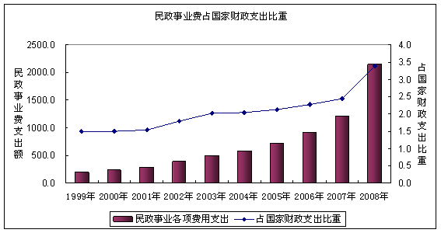

|  |  |  |  |  |  |  |  |  |
| --- | --- | --- | --- | --- | --- | --- | --- | --- |
| 单位：亿元、% | | | | | | | | |
| 指标 | 2001年 | 2002年 | 2003年 | 2004年 | 2005年 | 2006年 | 2007年 | 2008年 |
| 民政事业各项费用支出 | 284.8 | 392.2 | 498.9 | 577.4 | 718.4 | 915.4 | 1215.5 | 2146.5 |
| 占国家财政支出比重 | 1.53 | 1.78 | 2.03 | 2.04 | 2.13 | 2.28 | 2.45 | 3.44 |

（来源： 规划财务司）